ΠΑΝΕΠΙΣΤΗΜΙΟ ΠΕΛΟΠΟΝΝΗΣΟΥ
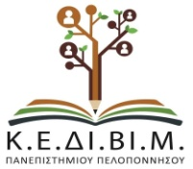
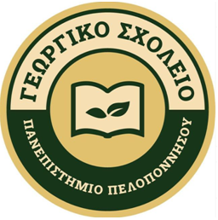

Παρασκευή 29-04-2022

ΔΕΛΤΙΟ ΤΥΠΟΥ
ΕΝΑΡΞΗ ΠΡΟΓΡΑΜΜΑΤΟΣ (Β ΚΥΚΛΟΣ)
ΓΕΩΡΓΙΚΟ ΣΧΟΛΕΙΟ

Το Κέντρο Δια Βίου Μάθησης Πανεπιστημίου Πελοποννήσου σε συνεργασία με την Περιφέρεια Πελοποννήσου ανακοινώνει την έναρξη του Β΄ Κύκλου του προγράμματος με τίτλο: ΓΕΩΡΓΙΚΟ ΣΧΟΛΕΙΟ. Το ΓΕΩΡΓΙΚΟ ΣΧΟΛΕΙΟ μετά την επιτυχή ολοκλήρωση του Α΄ Κύκλου στην Καλαμάτα, ξεκινά την προετοιμασία του Β΄ Κύκλου για την περιοχή της Τριφυλίας.

Προσκαλεί τους αγρότες της ευρύτερης περιοχής της Τριφυλίας να υποβάλουν αιτήσεις συμμετοχής μέχρι και την Δευτέρα 6 Μαϊου 2022.

Το πρόγραμμα απευθύνεται σε όλους τους κατά κύριο επάγγελμα αγρότες, περιλαμβάνει εννέα (9) θεματικές ενότητες και είναι Δωρεάν (χρηματοδοτείται από την Περιφέρεια Πελοποννήσου).
Μέθοδος υλοποίησης προγράμματος :Δια ζώσης
Ημερομηνία έναρξης Προγράμματος : αρχές Μαΐου
Χώρος διεξαγωγής Προγράμματος :
- Στην Κυπαρισσία

Οι ενδιαφερόμενοι /ες μπορούν να αναζητήσουν τα έντυπα των αιτήσεων – να υποβάλλον τις αιτήσεις - και περισσότερες πληροφορίες στο Κέντρο Δια Βίου Μάθησης Πανεπιστημίου Πελοποννήσου στο Αντικάλαμο Καλαμάτας (Ασπρόχωμα) :
- Κέντρο Δια Βίου Μάθησης Πανεπιστημίου Πελοποννήσου, Αντικάλαμος Καλαμάτα ,Τ.Κ. 24100,Τηλέφωνο επικοινωνίας :2721045290
email : kedivim@uop.gr , n.kouzi@uop.gr ,
Υπεύθυνη Επικοινωνίας :
Νίκη Κουζή - Ώρες επικοινωνίας : 09:00 -15:00
κ. Παρασκευόπουλος : ΔΑΟΚ Τρυφυλίας – 2761023320,gkokkinos3@gmail.com

Εναλλακτικά οι αιτήσεις και τα δικαιολογητικά μπορούν να υποβληθούν δια ζώσης ή ταχυδρομικώς ή με email

Δικαιολογητικά:
- Βεβαίωση κατά κύριο επάγγελμα αγρότη (μητρώο αγροτών)
- Φωτοαντίγραφο Δελτίου Αστυνομικής Ταυτότητας

